*Gráficas del Profiler (Espacio contra tiempo)*

*Con implementación SimpleSet*

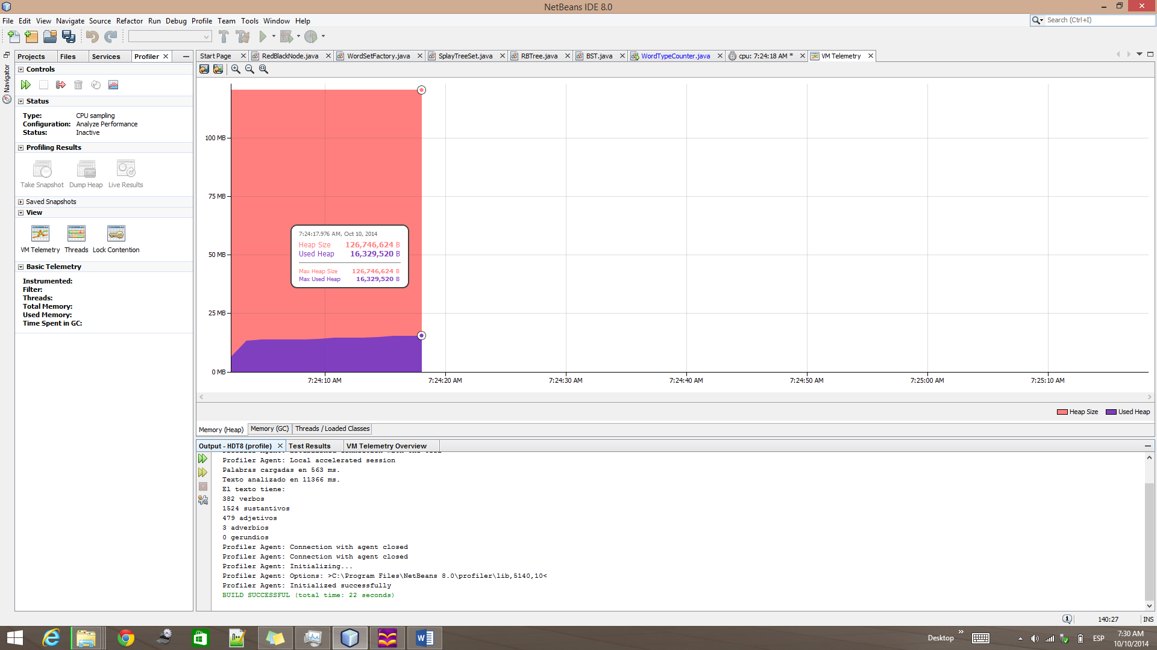

*Pruebas Unitarias*

*SimpleSet*

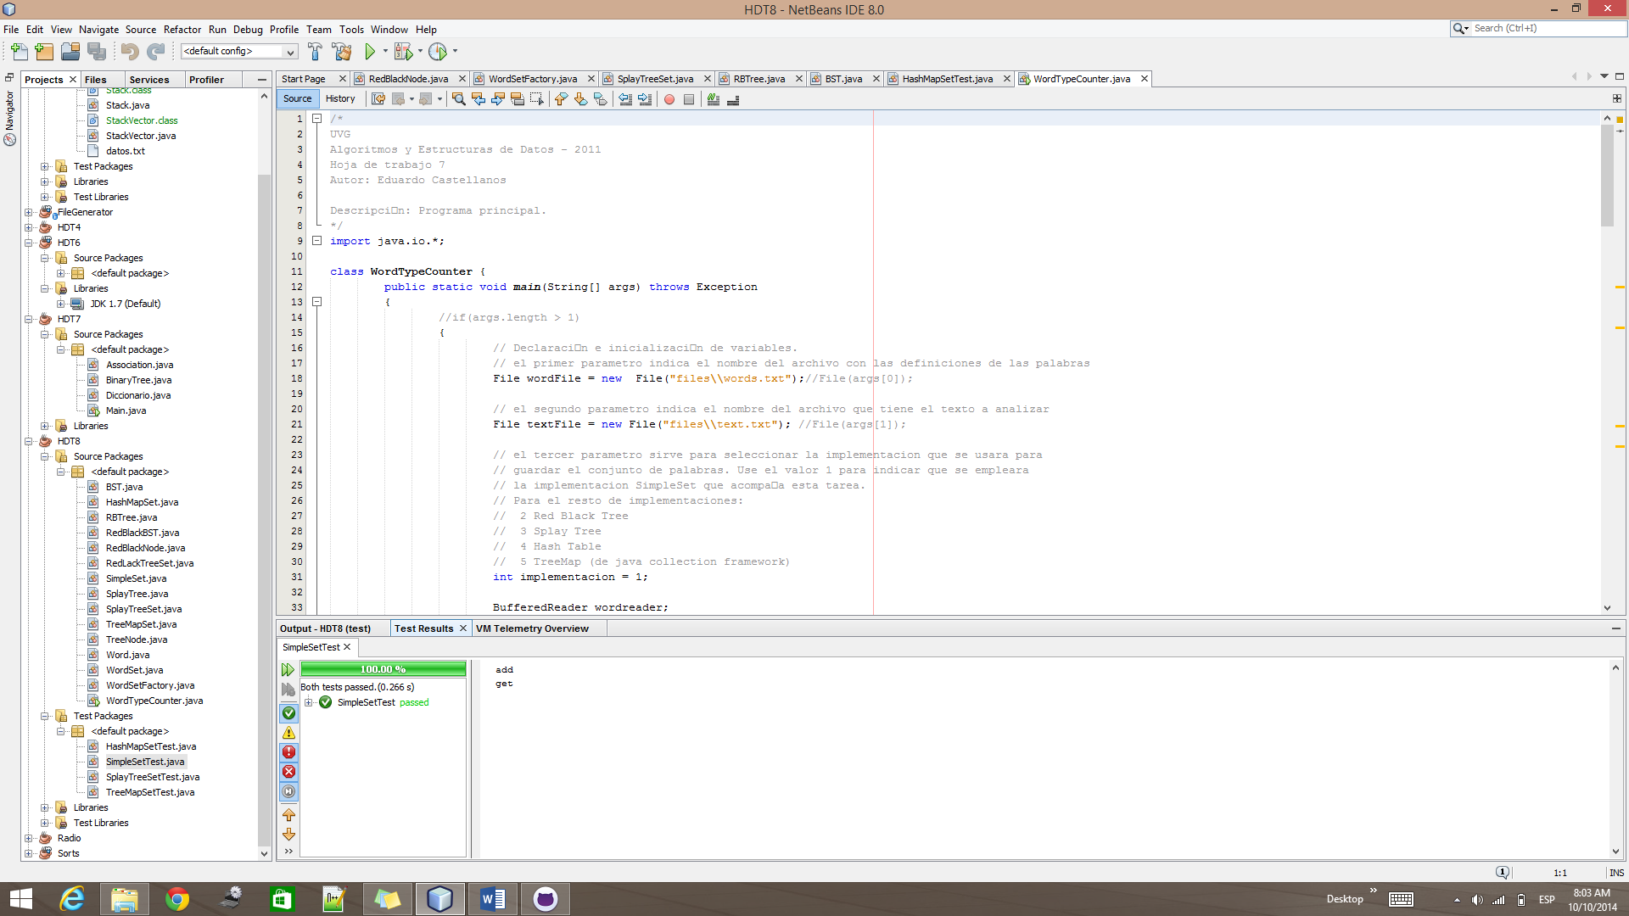

*HashMapSet*

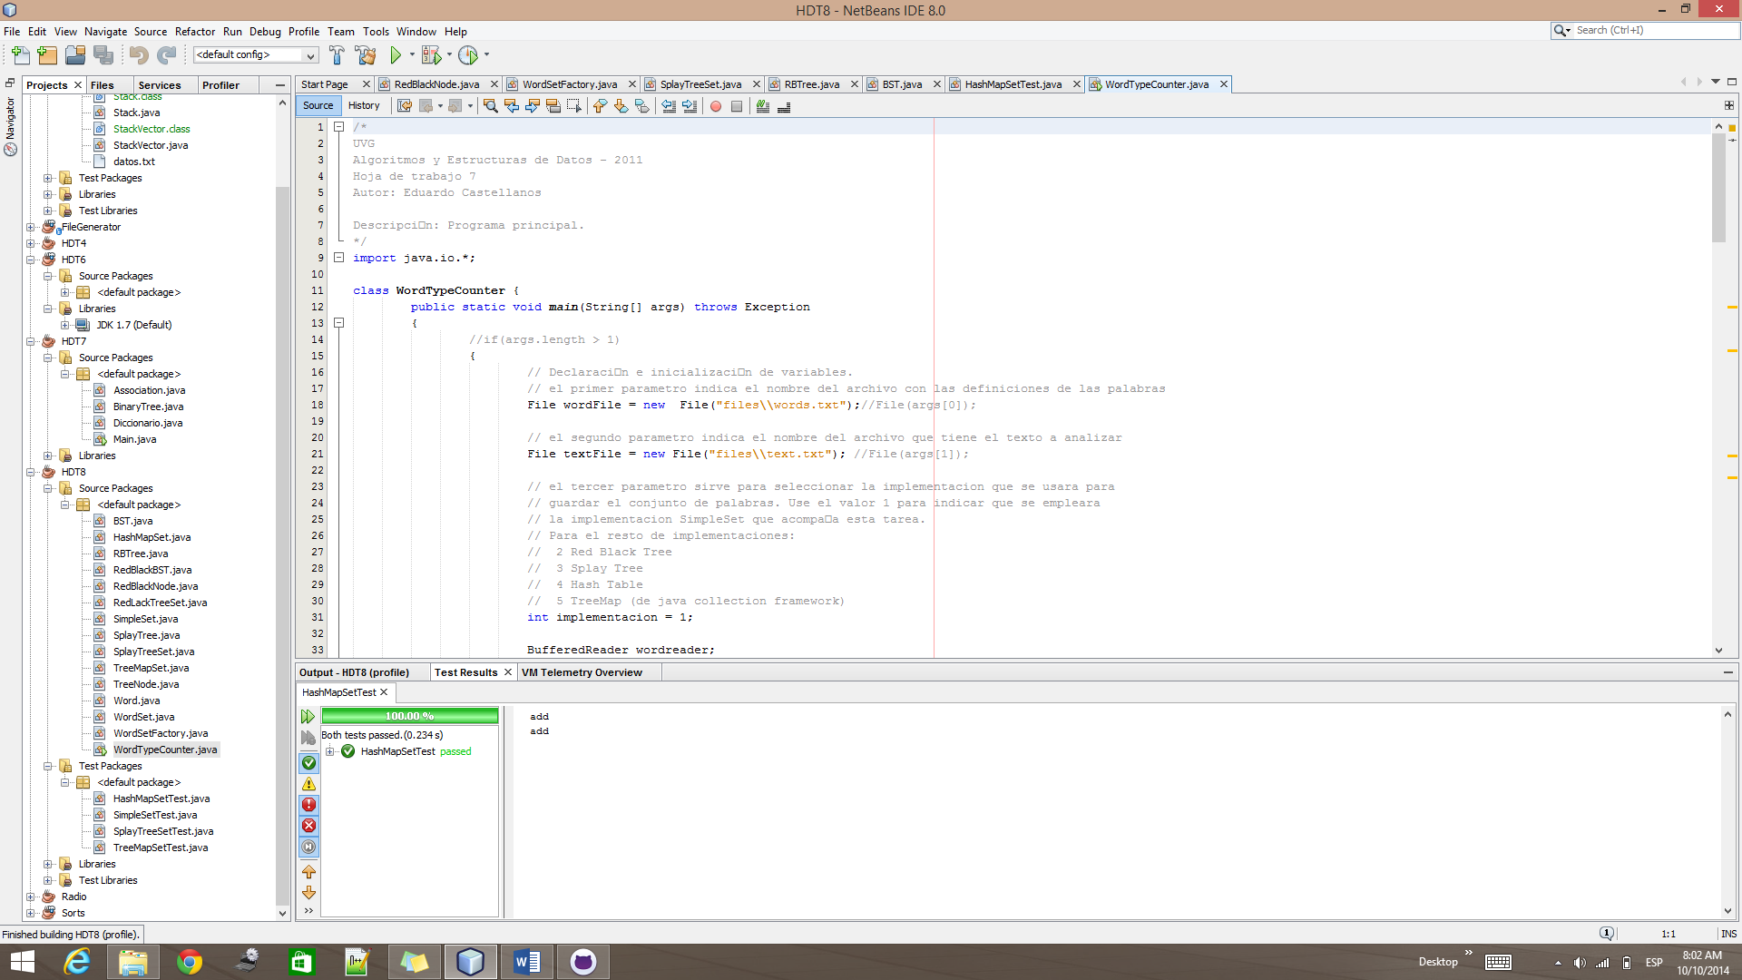

*TreeMapSet*

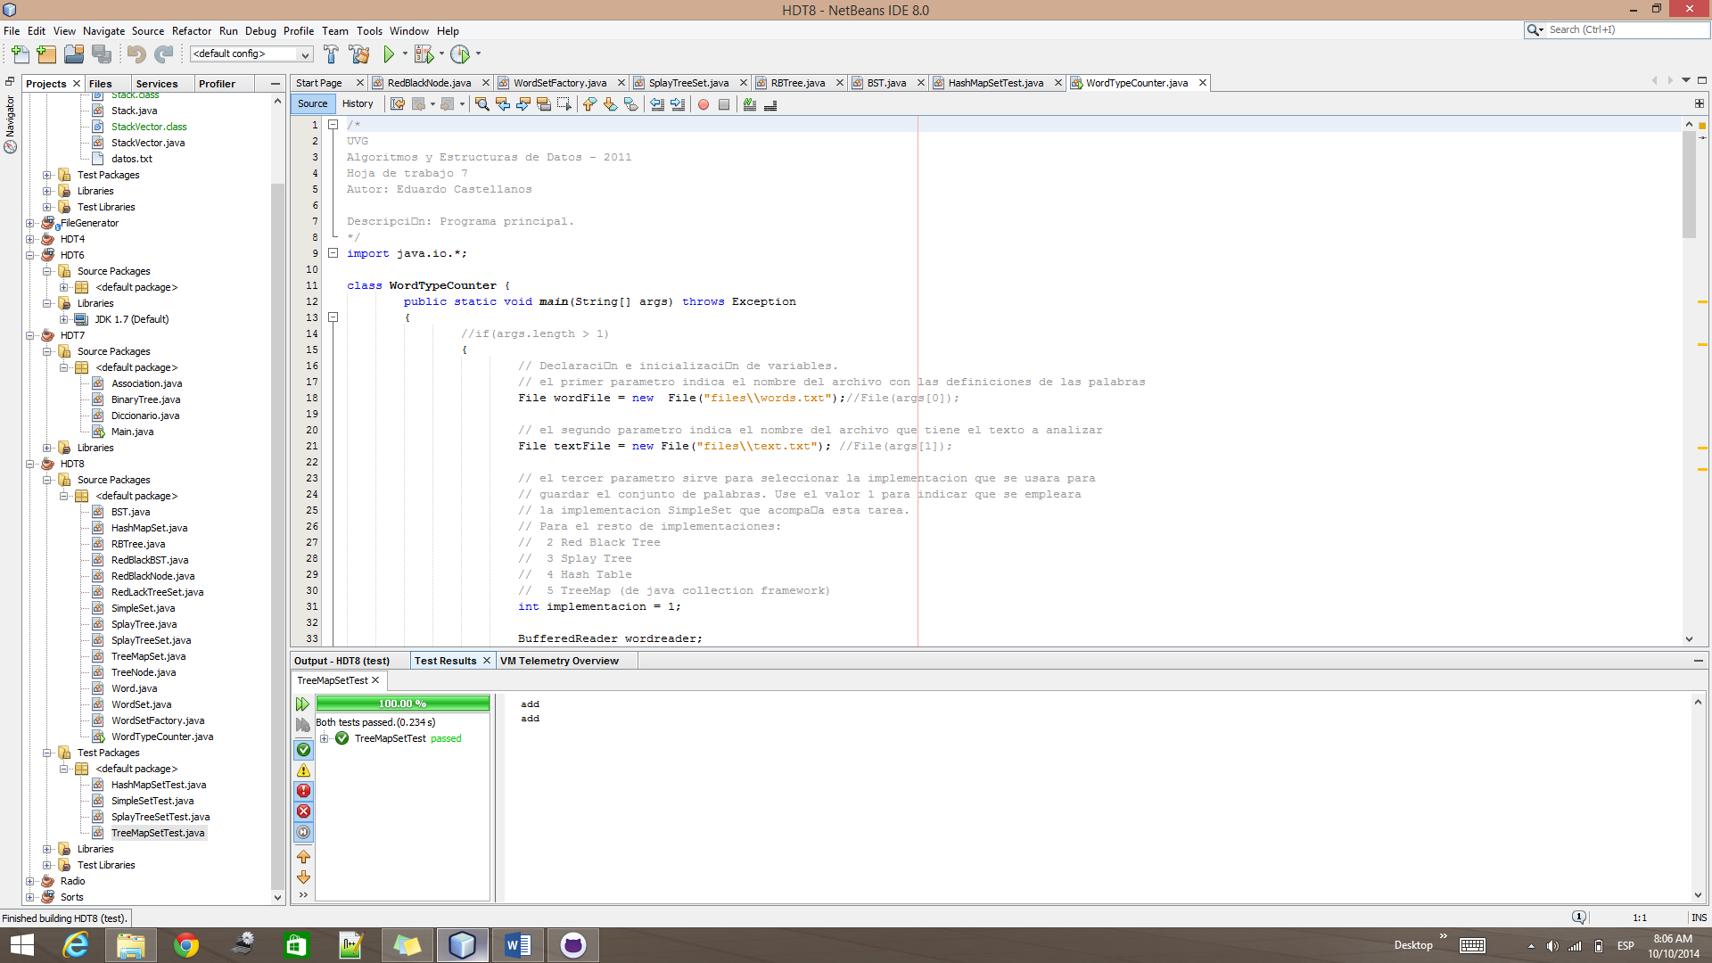

*SplayTree*

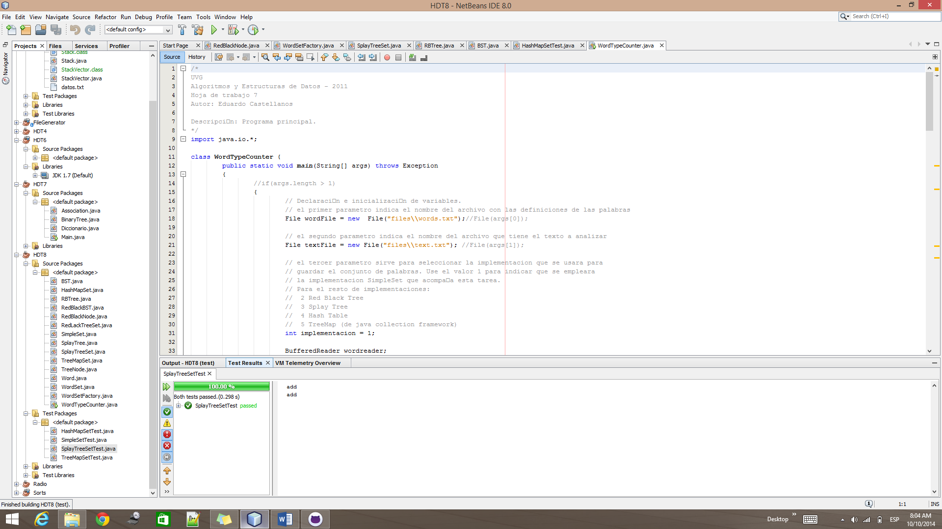

*RedBlackTreeSet*